PENERAPAN MODEL PEMBELAJARAN KOOPERATIF TIPE TALKING STICK UNTUK MENINGKATKAN HASIL BELAJAR SISWA PADA MATERI LUAS PERMUKAAN SERTA VOLUME KUBUS DAN BALOK
DI KELAS VIII F SMP NEGERI 7 PALU

Fini Widyawati Hi. Hafid¹⁾, Ibnu Hadjar²⁾, Sutci Rochaminah³⁾
finiwhihafid@gmail.com¹⁾, ibnuhadjar67@gmai.com²⁾, suci_palu@yahoo.co.id³⁾

Abstrak: Penelitian ini bertujuan untuk mendeskripsikan penerapan model pembelajaran kooperatif tipe talking stick dapat meningkatkan hasil belajar siswa pada materi luas permukaan dan volume kubus dan balok di kelas VIII F SMP Negeri 7 Palu. Penelitian ini adalah penelitian tindakan kelas yang mengacu pada desain penelitian Kemmis dan Mc.Taggart yakni perencanaan, pelaksanaan tindakan, observasi dan refleksi. Penelitian ini dilakukan dalam dua siklus. Hasil penelitian menunjukkan bahwa penerapan model pembelajaran kooperatif tipe talking stick dapat meningkatkan hasil belajar siswa pada materi luas permukaan dan volume kubus dan balok mengikuti fase-fase, yaitu: 1) menyampaikan tujuan dan mempersiapkan siswa, peneliti menyampaikan tujuan pembelajaran secara lisan dan mempersiapkan siswa untuk belajar, 2) menyajikan informasi, peneliti memberikan motivasi dengan menekankan bahwa materi yang akan dipelajari sangat penting, menjelaskan cara kerja tongkat serta instrumen musik dan menginformasikan tentang materi yang dipelajari, 3) mengorganisir siswa ke dalam tim-tim belajar, peneliti membentuk empat kelompok belajar yang terdiri dari empat siswa setiap kelompok, 4) Membantu kerja tim dan belajar, peneliti membagikan LKS pada tiap-tiap kelompok beserta alat peraga yang terbuat dari bahan karton, menjelaskan cara kerja LKS dan menegaskan untuk saling bekerja sama dengan teman-teman kelompoknya, 5) mengevaluasi, peneliti menjalankan tongkat secara estafet dengan bantuan instrumen musik dan memberikan pertanyaan kepada siswa pemegang tongkat saat musik diberhetikan. Setelah siswa pemegang tongkat selesai menjawab pertanyaan yang diberikan, siswa pemegang tongkat mempersentasikan hasil jawabannya. Kemudian, peneliti meminta tanggapan siswa lain terhadap jawaban siswa pemegang tongkat yang dituliskan di papan tulis dan peneliti bersama siswa membuat kesimpulan dan 6) memberikan pengakuan atau penghargaan, peneliti memberikan penghargaan kepada kelompok terbaik berupa pujian dan hadiah yang sudah disiapkan.
Kata kunci: Model pembelajaran kooperatif tipe talking stick, hasil belajar, luas permukaan serta
volume kubus dan balok.
Abstract: This study aims to describe the application of cooperative learning model type of talking stick can improve student learning outcomes on surface material and volume of cubes and beams in class VIII F SMP Negeri 7 Palu. This research is a classroom action research which refers to Kemmis and Mc.Taggart that is planning, action, observation and reflection. This study was conducted in two cycles. The results showed that the application of cooperative learning model type of talking stick can improve student learning outcomes on the surface area material and the volume of cubes and beams following the phases, is to: 1) present goal and set, the researcher conveys the learning objectives orally and prepares the students to learn, 2) present information, researchers provide motivation by emphasizing that the material to be studied is very important, explaining the workings of the stick and musical instruments and inform about the material being studied, 3) organize students into learning teams, the researchers formed four study groups consisting of four students per group, 4) assit team work and study, researchers distributed LKS to each group and props made of cardboard, explaining how to work LKS and assert to cooperate with friends of his group, 5) test on the materials, the researcher runs the baton in relay with the aid of a musical instrument and asks the student the stick holder when music is discharged. After the student of the stick holder has finished answering the questions given, the student holder of the stick presents the results of the answer. Then, the researcher asked for another student's response to the stick student's answer written on the board and the researcher with the students made the conclusion and 6) provide recognition, researchers reward the best groups of praise and rewards that have been prepared.
Keywords: Cooperative learning model type talking stick, learning outcomes, surface area and volume
of cube and beam.

Matematika merupakan ilmu yang mendasari perkembangan teknologi modern, mempunyai peran penting dalam pembelajaran ilmu pengetahuan lainnya serta mengembangkan daya pikir manusia. Oleh karena itu, matapelajaran matematika perlu diberikan kepada semua peserta didik mulai dari sekolah dasar sampai perguruan tinggi, agar dapat bersaing di masa depan.
Dalam pelaksanaan Kurikulum Tingkat Satuan Pendidikan (KTSP) materi pelajaran matematika yang harus dikuasai siswa pada semester genap tingkat SMP satu diantaranya adalah geometri. Menurut penelitian Saputri (2010) menyatakan bahwa geometri merupakan salah satu topik penting dalam matematika sekolah termasuk pada matematika SMP, namun demikian bahwa pembelajaran geometri masih diangap sulit untuk dipelajari oleh siswa, sebab materi ini memerlukan penalaran yang cukup tinggi karena geometri berkenan dengan konsep-konsep abstrak yang diberi simbol-simbol.
Berkaitan dengan pemaparan di atas, peneliti melakukan wawancara pada hari Kamis, tanggal 3 November 2016 dengan guru matematika kelas VIII SMP Negeri 7 Palu. Berdasarkan hasil wawancara tersebut diperoleh informasi bahwa siswa masih banyak mengalami kesulitan dalam pelajaran matematika. Satu diantara materi yang dianggap sulit adalah dalam bidang geometri, khususnya materi luas permukaan serta volume kubus dan balok. Menurut guru matematika kelas VIII SMP Negeri 7 Palu masalah yang seringkali ditemukan dari siswa yaitu siswa keliru dalam menggunakan rumus, kemudian siswa kesulitan mengerjakan jika soal-soal yang diberikan bervariasi.
Berdasarkan hasil konsultasi dan rekomendasi dari guru matapelajaran matematika di sekolah SMP Negeri 7 Palu, maka kelas VIII F dipilih guru tersebut sebagai tempat penelitian untuk peneliti, hal ini disebabkan hasil belajar siswa kelas VIII F paling rendah dari seluruh kelas VIII. Selain itu peneliti melakukan pengamatan pada proses pembelajaran matematika pada siswa di kelas VIII F SMP Negeri 7 Palu pada hari Kamis tanggal 10 November 2016 dan dari hasil pengamatan tersebut, diperoleh informasi bahwa masih banyak siswa yang kurang terlibat aktif selama proses pembelajaran atau dengan kata lain siswa cenderung pasif dan hanya siswa yang berkemampuan tinggi saja yang berani bertanya dan menjawab pertanyaan dari guru. Selain itu, menerapkan model pembelajaran langsung yang menyebabkan proses pembelajaran hanya berpusat pada guru (teacher centered learning), guru mendominasi pembelajaran dengan menyampaikan materi dan memberikan contoh soal, kemudian siswa mencatat hal-hal yang disampaikan oleh guru dan siswa mengerjakan latihan soal yang diberikan oleh guru. Kegiatan pembelajaran seperti ini hanya membuat siswa menjadi tidak berminat mengikuti pembelajaran matematika dan kondisi pembelajaran menjadi kurang menyenangkan, karena siswa hanya menerima informasi dari guru, tanpa ada ruang bebas untuk siswa berkreasi dan mengembangkan pemahamannya sendiri.
Menindaklanjuti hasil dialog dan pengamatan pada proses pembelajaran, peneliti melakukan tes identifikasi di kelas IX yang telah mempelajari materi luas permukaan dan volume kubus dan balok. Tujuan tes identifikasi untuk memperoleh informasi yang lebih jelas tentang kesulitan siswa pada materi tersebut. Soal yang diberikan terdiri dari 4 nomor, dua di antara soal yang diberikan sebagai berikut: 1) hitunglah luas permukaan kubus dengan panjang setiap rusuknya 12 cm dan 2) hitunglah luas permukaan balok dengan ukuran 6 cm x 5 cm x 4 cm. Jawaban siswa FB dan NS terhadap soal tersebut sebagaimana terlihat pada Gambar 1 dan 2.

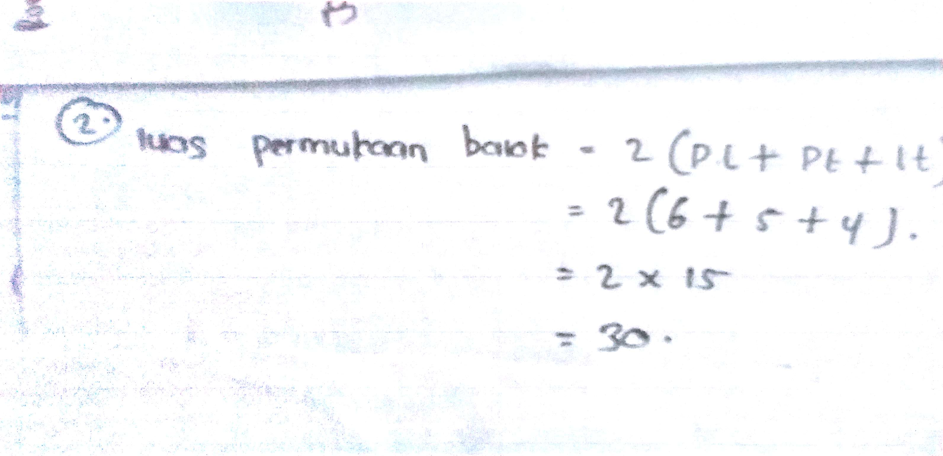
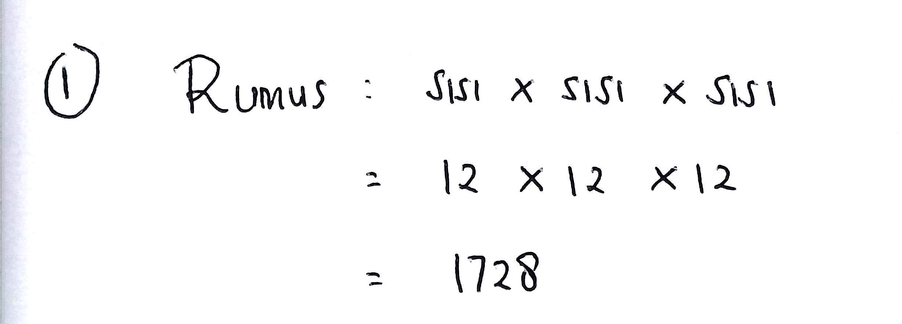

NS05TII
FB01TI
NS06TI

Gambar 1. Jawaban Siswa Nomor 1 Gambar 2. Jawaban Siswa Nomor 2
Berdasarkan Gambar 1 diperoleh informasi bahwa siswa belum dapat menuliskan informasi dari soal dan siswa salah dalam menuliskan rumus untuk mencari luas permukaan kubus, namun siswa menulis untuk mencari rumus volume kubus tetapi siswa menulis rumus volume kubus dengan menulis sisi yang seharusnya panjang rusuk atau s (FB01TI).
Berdasarkan Gambar 2 diperoleh informasi bahwa siswa belum dapat menuliskan informasi dari soal namun siswa sudah dapat menuliskan rumus untuk mencari luas permukaan balok (NS05TI) tetapi siswa masih melakukan kesalahan dalam menyelesaikan soal, karena terlihat dari jawaban siswa di atas bahwa siswa tidak mengalikan panjang (p) dengan lebar (l) yaitu pl = 6 x 5, mengalikan panjang (p) dengan tinggi (t) yaitu pt = 6 x 4 dan mengalikan lebar (l) dengan tinggi (t) yaitu lt = 5 x 4 (NS06TI).
Jawaban siswa soal nomor 1 dan nomor 2 tersebut menunjukkan bahwa siswa banyak melakukan kesalahan dalam menjawab soal, hal ini disebabkan karena siswa tidak memahami rumus-rumus yang diberikan atau diajarkan oleh guru dan kurangnya pemahaman konsep. Selain itu, keterampilan matematika siswa masih kurang ketika diberikan soal yang bervariasi serta kurangnya ketelitian siswa dalam memahami soal yang diberikan. Hal-hal tersebut disebabkan karena dalam proses pembelajaran, siswa cenderung mendapatkan pengetahuan berdasarkan apa yang diberikan oleh guru, sehingga siswa kurang aktif, tidak ada ruang siswa untuk berkreasi sehingga hasil belajar siswa rendah.
Oleh karena itu, perlu adanya suatu model pembelajaran yang dapat memotivasi siswa agar lebih aktif, kreatif, inovatif dan dapat menyenangkan siswa maka siswa tidak merasa jenuh dalam proses pembelajaran sehingga dapat meningkatkan minat belajar serta dapat menigkatkan hasil belajar siswa di kelas VIII. Menurut Huda (2013) model pembelajaran kooperatif tipe talking stick merupakan strategi pembelajaran kelompok dengan bantuan tongkat yang membuat siswa dapat aktif di dalam kelas. Sejalan dengan penelitian Amir (2016) menyatakan bahwa model pembelajaran kooperatif tipe talking stick dapat membuat siswa tidak merasa jenuh, menyenangkan siswa dan meningkatkan kreativitas belajar siswa, sehingga alternatif yang diambil peneliti untuk mengatasi masalah diatas yaitu dengan menerapkan model pembelajaran kooperatif tipe talking stick.
Penggunaan model pembelajaran kooperatif tipe talking stick di dukung oleh hasil penelitian Unggu (2016) yang menunjukkan bahwa penerapan model PKTTS dapat meningkatkan hasil belajar siswa pada materi operasi hitung matriks di kelas X SMK Justitia Palu. Sejalan dengan penelitian Kimberly dalam Novan (2016:5) menyatakan bahwa model PKTTS memiliki dampak positif bagi siswa yang hasil belajarnya rendah.
Berdasarkan uraian di atas, maka peneliti tertarik untuk melakukan penelitian yang berjudul “Penerapan model pembelajaran kooperatif tipe talking stick untuk meningkatkan hasil belajar siswa pada materi luas permukaan serta volume kubus dan balok di kelas VIII F SMP Negeri 7 Palu”.
METODE PENELITIAN
Jenis penelitian ini adalah penelitian tindakan kelas (PTK). Penelitian ini mengacu kepada Kemmis dan Mc.Taggart dalam Pujiono (2008:5) yang terdiri atas empat kompenen yaitu perencanaan (planning), pelaksanaan tindakan (acting), observasi (observation), dan refleksi (reflecting). Subjek penelitian ini adalah seluruh siswa kelas VIII F yang terdaftar pada tahun ajaran 2016/2017 sebanyak 16 orang terdiri dari 6 orang laki-laki dan 10 orang perempuan. Pemilihan subjek berdasarkan saran dari guru mata pelajaran matematika SMP Negeri 7 Palu.
Data penelitian ini diperoleh dengan teknik observasi, wawancara, catatan lapangan, dan tes akhir tindakan. Data-data yang telah diperoleh tersebut akan dianalisis menggunakan teknik analisis data yang mengacu pada model Miles dan Huberman (Sugiyono, 2010: 247-253), yaitu (1) reduksi data (data reduction), (2) penyajian data (data display), dan kesimpulan (conclusion drawing).
Tindakan dalam penelitian ini dianggap berhasil apabila : (1) tujuan pembelajaran tercapai melalui dua siklus. Siklus I yaitu siswa dapat menentukan luas permukaan kubus dan balok sedangkan siklus II yaitu siswa dapat menentukan volume kubus dan balok. Hasil belajar tersebut diukur dalam tes akhir setiap siklus dengan pencapain yang sesuai dengan Kriteria Ketuntasan Minimal (KKM) di kelas VIII F SMP Negeri 7 Palu, sedangkan kriteria keberhasilan tindakan jika presentase ketuntasan klasikal mencapai lebih dari atau sama dengan 75% (2) aktivitas guru dalam mengelolah pembelajaran dalam kelas serta aktivitas siswa mengikuti pembelajaran dengan menggunakan model pembelajaran kooperatif tipe talking stick minimal berkategori baik.

HASIL PENELITIAN
Penelitian ini terdiri atas dua tahap yaitu: 1) pra tindakan dan 2) pelaksanaan tindakan. Pada tahap pra tindakan siswa diberikan tes awal mengenai luas dan keliling persegi dan persegi panjang yang bertujuan untuk mengetahui kemampuan prasyarat siswa serta digunakan untuk pembentukan kelompok belajar yang heterogen dan digunakan sebagai pedoman untuk menentukan subjek/informan penelitian. Hasil analisis tes awal diperoleh informasi bahwa dari 16 orang siswa yang mengikuti tes, yang tuntas hanya 5 orang siswa sedangkan yang tidak tuntas 11 orang siswa. Hal ini menunjukkan bahwa sebagian besar siswa mengalami kesulitan dalam menyelesaikan soal prasyarat.
Pelaksanaan tindakan terdiri atas dua siklus. Setiap siklus dilaksanakan dalam dua kali pertemuan. Pertemuan pertama pada siklus I membahas luas permukaan kubus dan balok dan pada siklus II membahas volume kubus dan balok. Pertemuan kedua pada setiap siklus peneliti memberikan tes akhir tindakan. Pelaksanaan pembelajaran dilakukan dalam tiga tahap yang memuat fase-fase model pembelajaran kooperatif tipe talking stick, yaitu kegiatan awal memuat fase menyampaikan tujuan dan mempersiapkan siswa, kegiatan inti memuat fase menyajikan informasi, fase mengorganisir siswa ke dalam tim-tim belajar, fase membantu kerja tim dan belajar, fase mengevaluasi dan fase memberikan pengakuan atau penghargaan serta kegiatan akhir.
Fase menyampaikan tujuan pembelajaran dan mempersiapkan siswa, peneliti mengawali dengan mengucapkan salam dan meminta ketua kelas untuk memimpin do’a sebelum belajar. Kemudian, peneliti mengecek kehadiran siswa. Siklus I dan siklus II, siswa berdoa dengan hikmat dalam kondisi kelas yang tenang dan siklus I pertemuan pertama dan kedua, siswa yang hadir berjumlah 16 siswa. Siklus II pertemuan pertama dan kedua siswa yang hadir berjumlah 16 siswa.
Selanjutnya siklus I memberikan apersepsi membahas tentang prasyarat pada nomor 1 yaitu keliling dan luas persegi panjang, nomor 3 yaitu diketahui keliling persegi dan ditanyakan luas persegi dan nomor 4 yaitu diketahui luas persegi panjang, diketahui panjangnya dan ditanyakan lebar persegi panjang sedangkan apersepsi pada siklus II membahas tentang luas permukaan kubus dan balok. Kemudian peneliti menyampaikan tujuan pembelajaran yang ingin dicapai untuk siklus I yaitu siswa dapat menentukan luas permukaan kubus dan balok sedangkan siklus II yaitu siswa dapat menentukan volume kubus dan balok.
Fase menyajikan informasi, peneliti memberikan motivasi kepada siswa dengan menyampaikan manfaat mempelajari materi luas permukaan dan volume kubus dan balok. Selanjutnya peneliti menyiapkan sebuah tongkat dan menginstruksikan cara kerja tongkat serta instrumen musik. Kemudian peneliti menginformasikan topik materi yang akan dipelajari. Siklus I, peneliti memberikan informasi mengenai materi luas permukaan kubus dan balok. Siklus II, peneliti memberikan informasi mengenai materi volume kubus dan balok. Hasil yang diperoleh bahwa siswa menyimak dengan baik informasi yang peneliti sampaikan.
Fase mengorganisir siswa ke dalam tim-tim belajar, peneliti mengarahkan siswa untuk bergabung dengan kelompok yang sudah terbentuk. Kelompok yang terbentuk terdiri dari empat kelompok yang beranggotakan empat orang, kelompok yang dibentuk heterogen berdasarkan tingkat kemampuan akademik dan jenis kelamin. Siklus I, terdapat satu siswa yang belum bisa menerima anggota kelompoknya, yaitu siswa berinisial BA dari kelompok 1, sehingga peneliti memberikan arahan kepada siswa bahwa kelompok yang sudah dibentuk berdasarkan diskusi dengan guru dan tidak bisa dirubah, setelah mendengar penjelasan tersebut siswa bersedia bergabung dengan kelompoknya sedangkan pada siklus II, semua siswa sudah membentuk kelompok belajar sesuai yang telah ditentukan dan menerima anggota kelompoknya.
Fase membantu kerja tim dan belajar, peneliti membagikan LKS pada tiap-tiap kelompok, beserta dengan alat peraga yang terbuat dari bahan karton yang peneliti sudah siapakan sebelumnya. Selanjutnya peneliti menjelaskan tentang cara kerja di LKS dan hal-hal penting di dalam LKS dan penggunaan alat peraga yang dibagikan pada tiap-tiap kelompok. Peneliti juga menegaskan bahwa siswa harus saling bekerja sama dengan teman kelompoknya, siswa yang berkemampuan tinggi membantu siswa yang berkemampuan sedang dan rendah ketika ada hal yang tidak dipahami dan semua siswa harus terlibat aktif, karena nantinya pada saat bermain tongkat setiap siswa dapat menjawab pertanyaan-pertanyaan yang diberikan oleh peneliti. Selanjutnya peneliti memberikan kesempatan kepada siswa untuk membaca, mempelajari materi dan mengerjakan LKS. Selain itu peneliti berkeliling untuk memantau dan mengontrol jalannya diskusi kelompok. Peneliti mengamati dan sesekali memberikan bimbingan seperlunya kepada kelompok yang mengalami kesulitan terkait dengan hal-hal yang kurang dipahami di dalam menyelesaikan soal-soal pada LKS yang telah diberikan selama proses mengerjakan LKS siklus 1, siswa masih kesulitan dalam menggunakan alat peraga untuk menjawab pertanyaan yang ada di LKS untuk menentukan rumus luas permukaan kubus dan balok, mereka kurang paham dengan langkah-langkah yang diberikan, sehingga peneliti banyak memberikan bimbingan selain itu dari pengamatan peneliti ada beberapa siswa yang masih kurang aktif di dalam kelompoknya namun siswa sudah mampu mengerjakan soal-soal pada LKS karena di dalam LKS terdapat contoh soal-soal yang memudahkan siswa untuk mengerjakan soal-soal pada LKS. Siklus II, siswa sudah tidak kesulitan dalam menggunakan alat peraga untuk menjawab pertanyaan yang ada di LKS untuk menentukan rumus volume kubus dan balok karena peneliti berupaya agar langkah-langkah dalam menentukan rumus volume kubus dan balok mudah dikerjakan oleh siswa dan siswa juga tidak merasa kesulitan dalam mengerjakan soal-soal yang ada di LKS, karena peneliti memberikan contoh-contoh soal yang mirip dengan soal-soal yang diberikan sehingga peneliti hanya memantau dan memberikan bimbingan seperlunya, selain itu siswa sudah aktif berdiskusi dengan kelompoknya dalam menyelesaikan LKS dan apabila ada hal yang kurang dipahami terlihat siswa yang telah paham membantu temannya yang belum paham.
Fase mengevaluasi, peneliti meminta siswa untuk mengumpulkan LKS. Kemudian peneliti mempersiapkan siswa untuk bermain dengan tongkat. Saat kondisi kelas kondusif, peneliti mengambil tongkat, memutarkan musik dan menjalankan tongkat secara estafet dengan bantuan instrumen musik. Selanjutnya peneliti mematikan musik dan tongkat berhenti dijalankan. Siswa yang mendapatkan tongkat kemudian mengambil kertas yang telah digulung di dalam kotak, setiap kertas yang digulung berisikan satu pertanyaan yang sudah disiapkan oleh peneliti. Kertas yang digulung sebanyak 5 lembar berarti ada 5 pertanyan yang disediakan oleh peneliti. Setelah siswa pemegang tongkat selesai menjawab pertanyaan yang diberikan, siswa pemegang tongkat mempersentasikan hasil jawabannya. Kemudian peneliti meminta tanggapan siswa lain terhadap jawaban siswa pemegang tongkat yang dituliskan di papan tulis. Siklus I, siswa yang berkesempatan mendapat tongkat berjumlah 2 orang. Siswa tersebut TL dari kelompok 3 dan BA dari kelompok I. Hasil yang diperoleh adalah 2 orang siswa pemegang tongkat masih takut dan malu-malu untuk menjawab pertanyaaan yang diberikan, selain itu siswa pemegang tongkat yaitu siswa TL dalam menjawab soal tidak menuliskan diketahui dan ditanyakan namun siswa BA sudah dapat menuliskan diketahui dan ditanyakan, hanya saja siswa BA kurang teliti dalam menjawab soal, hal ini terlihat ketika BA menuliskan = 2( seharusnya L = 2 ( sehingga hasil akhirnya salah. Siswa masih kurang menanggapi jawaban siswa pemegang tongkat dan juga pertanyaan yang disediakan peneliti untuk pemegang tongkat tidak terjawab semua karena terbatasnya waktu. Siklus II, siswa yang berkesempatan mendapat tongkat berjumlah 5 orang. Siswa tersebut AW dari kelompok 1, siswa MF dari kelompok 4, RB dari kelompok 1, IF dari kelompok 3, dan FA dari kelompok 2. Hasil yang diperoleh adalah siswa sudah berani menanggapi jawaban siswa pemegang tongkat dan siswa pemegang tongkat sudah tidak takut dan tidak malu-malu menjawab pertanyaan yang diberikan, hanya saja siswa pemegang tongkat masih ada salah dalam menjawab soal seperti siswa RB dan siswa IF. Pada siswa RB kesalahannya adalah salah membagi seharusnya p = = 4 cm bukan 6 cm sehingga hasil akhirnya salah sedangkan untuk siswa IF kesalahannya adalah salah dalam menuliskan diketahui sehingga hasil akhirnya salah dan pertanyaan-pertanyaan yang disediakan peneliti untuk pemegang tongkat terjawab semua.
Selanjutnya peneliti bersama siswa membuat kesimpulan dari materi yang telah dipelajari dan peneliti memberikan kesempatan kepada siswa untuk menyampaikan pendapatnya tentang kesimpulan materi yang telah dipelajari. Siklus I dan siklus II, siswa sudah dapat menyimpulkan materi dengan benar.
Fase memberikan pengakuan atau penghargaan, peneliti memberikan pengakuan berupa tepuk tangan dan pujian kepada semua kelompok dan penghargaan kepada kelompok terbaik dengan memberikan hadiah yang sudah disiapkan oleh peneliti. Siklus I, kelompok terbaik adalah kelompok 2, sedangkan pada siklus II, kelompok terbaik adalah kelompok 1.
Kegiatan akhir pembelajaran, peneliti memberikan PR dan menyampaikan agar siswa belajar di rumah karena akan dilakukan tes pada pertemuan berikutnya. Kemudian peneliti mengakhiri kegiatan pembelajaran dengan mengucapkan salam.
Pertemuan kedua, peneliti memberikan tes akhir tindakan kepada siswa kelas VIII F SMP Negeri 7 Palu. Hasil yang diperoleh pada siklus I yaitu terdapat dari 16 siswa yang mengikuti tes, ada 7 siswa yang tidak tuntas dan 9 siswa tuntas. Soal tes yang diberikan terdiri atas empat nomor, yaitu: 1) hitunglah luas permukaan kubus dengan panjang setiap rusuknya 6 cm, 2) luas permukaan kubus adalah 1014 cm², tentukan berapa panjang rusuk kubus tersebut, 3) sebuah balok berukuran 4 cm x 3 cm x 2 cm, tentukan luas permukaan balok, 4) luas alas suatu balok 84 cm², jika lebar balok 7 cm dan tinggi 6 cm, tentukanlah luas permukaan balok tersebut. Dua di antara soal yang diberikan ditampilkan pada Gambar 3 dan Gambar 4.
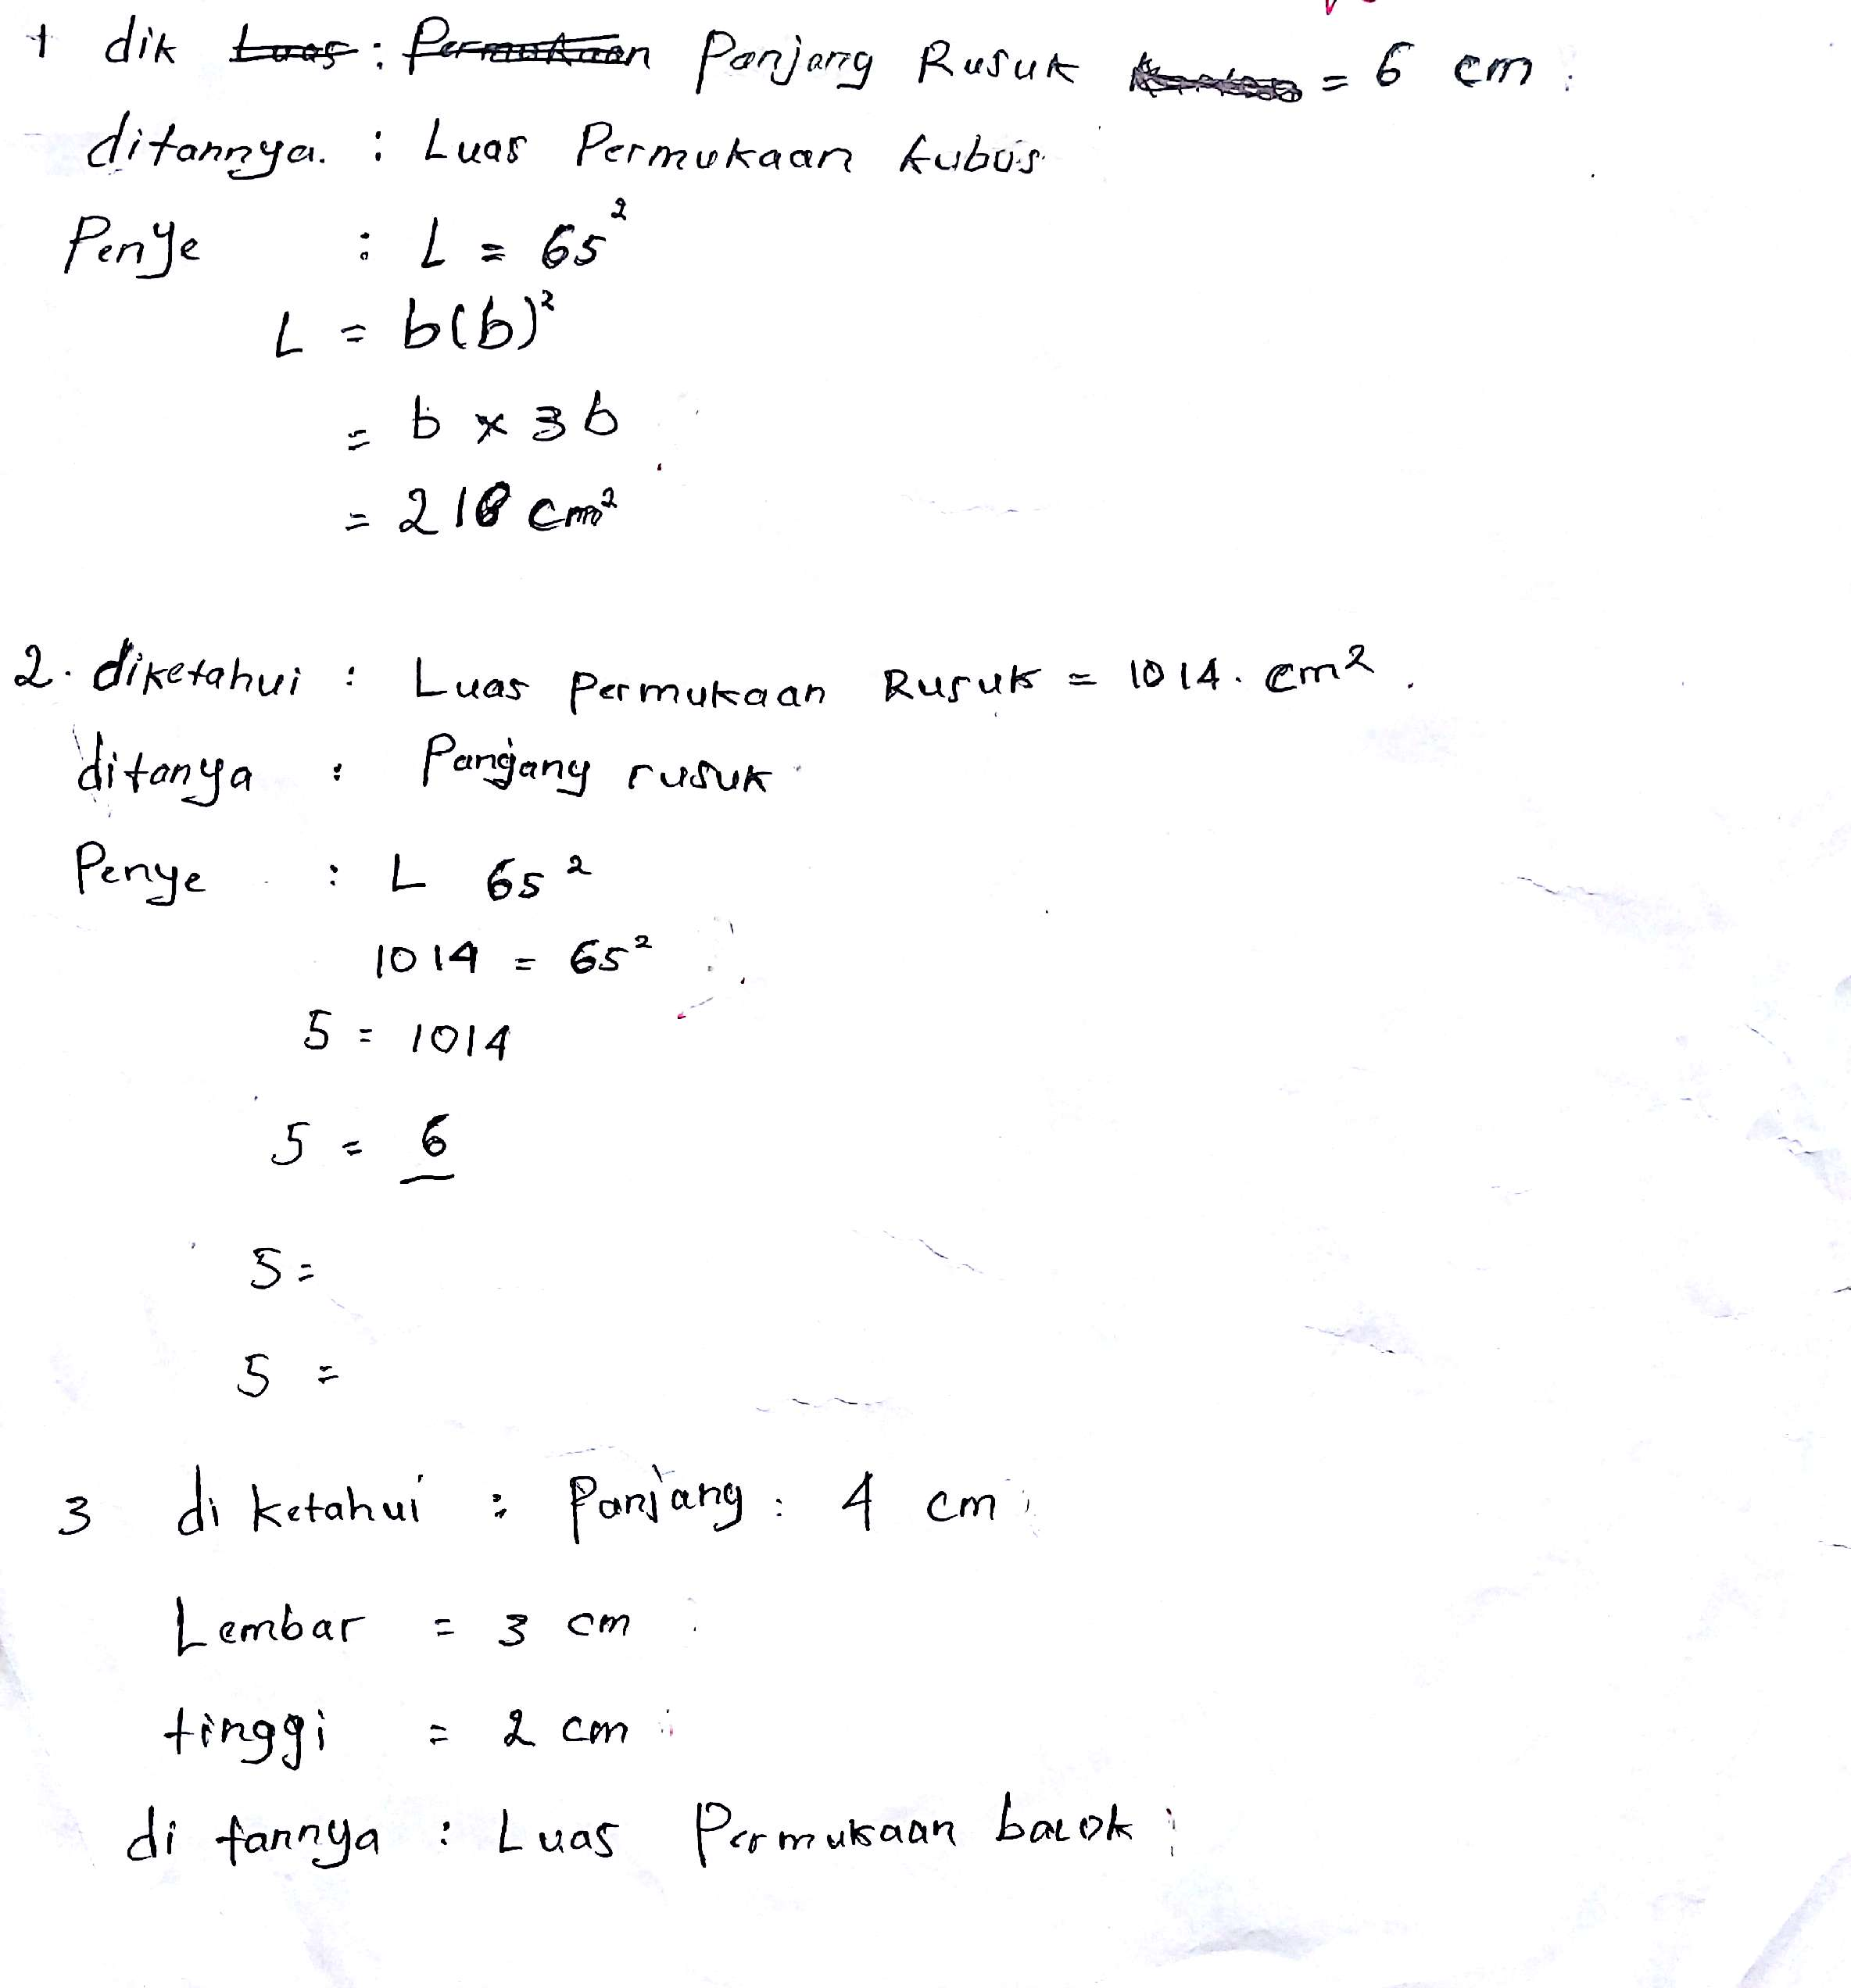
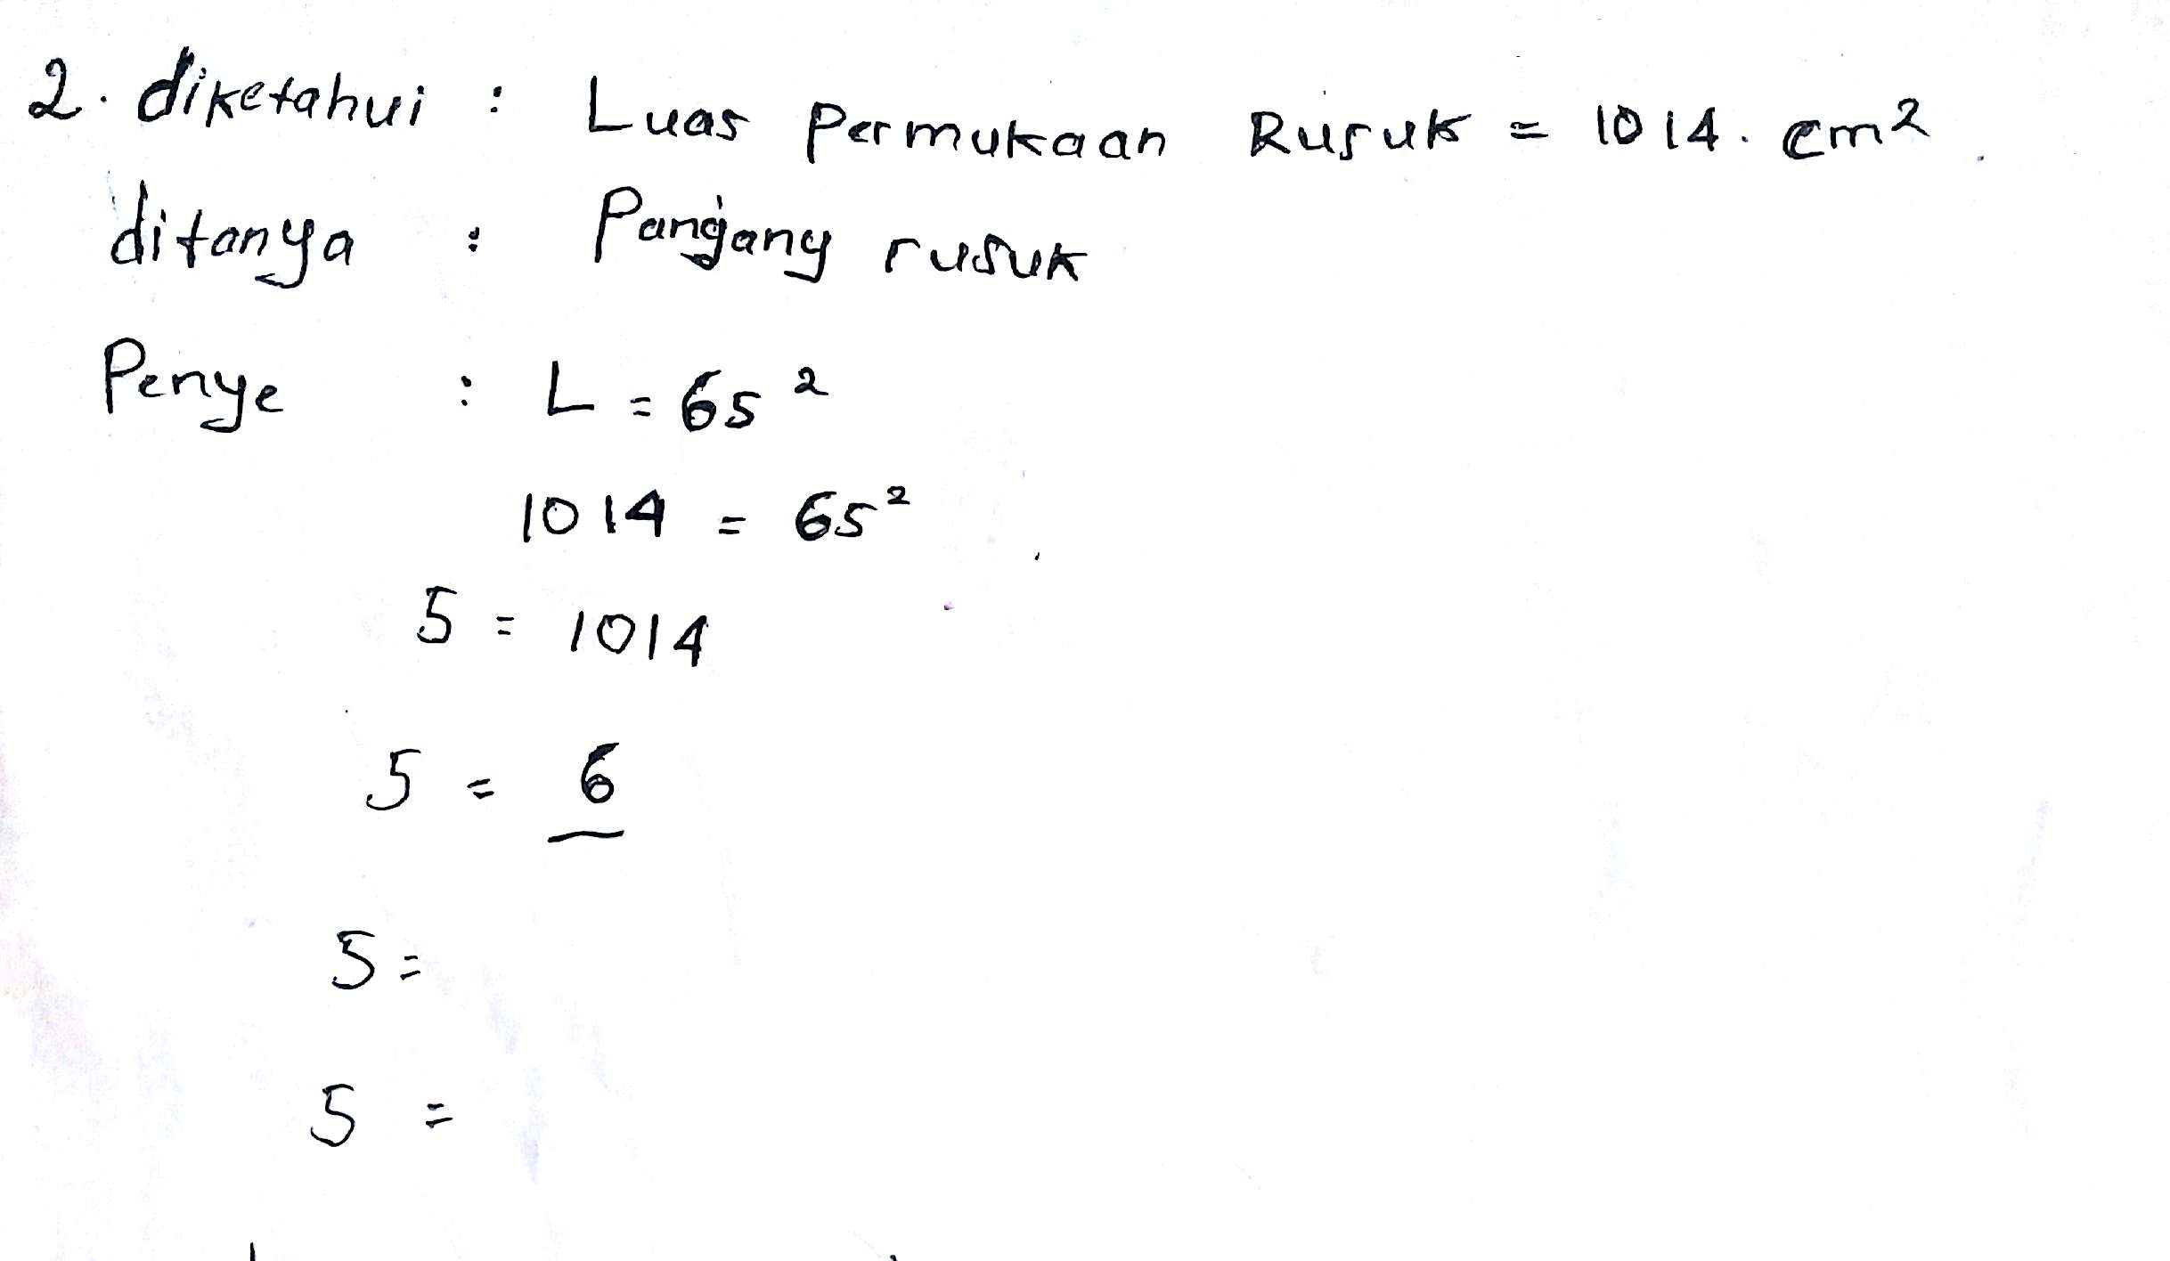

AMSI15

AMSI7

AMSI13

Gambar 3 Jawaban siswa soal nomor 1 Gambar 4 Jawaban siswa Soal nomor 2
Berdasarkan jawaban siswa pada Gambar 3, AM kurang teliti dalam menyelesaikan soal tentang luas permukaan kubus (AMSI13) seharusnya 6 x 36 = 216 cm² bukan 218 m² dan AM tidak menuliskan kesimpulan. Gambar 4 terlihat AM salah dalam menuliskan informasi soal, AM menuliskan diketahui luas permukaan rusuk seharusnya luas permukaan kubus (AMSI15) selain itu AM belum terampil dalam menyelesaikan soal yang bevariasi tentang luas permukaan kubus (AMSI17).
Informasi lebih lanjut tentang kesalahan AM pada siklus I nomor 1 dan 2, peneliti melakukan wawancara dengan AM sebagaimana kutipan berikut.
AMSI12P : perhatikan jawaban AM pada saat tes akhir. Pada nomor 1, AM salah dimana?
AMSI13S : saya salah dalam mengalikan kak seharusnya 6 x 36 = 216. Saya kurang teliti kak.
AMSI14P : lain kali AM harus teliti dan AM jangan lupa menuliskan kesimpulannya. Selanjutnya pada nomor 2, AM tulis diketahui luas permukaan rusuk =1014 cm². Apa tidak salah, de?
AMSI15S : salah kakak, seharunya luas permukaan kubus. Saya kurang teliti.
AMSI16P : selain itu, pada nomor 2, AM sulit dimana?
AMSI17S : pada nomor 2 saya tidak tau lagi bagaimana kerjanya, saya binggung kak.
Berdasarkan hasil wawancara tersebut, peneliti menyimpulkan bahwa siswa AM masih kurang teliti dalam mengerjakan soal dan masih kesulitan mengerjakan jika soalnya bervariasi.
Hasil tes akhir tindakan siklus II, yaitu dari 16 siswa yang mengikuti tes, 13 siswa yang tuntas dan 3 siswa lainnya tidak tuntas. Soal tes yang diberikan terdiri dari empat nomor soal yaitu: 1) jika diketahui luas permukaan kubus 1014 cm², tentukan volume kubus tersebut, 2) volume sebuah kubus 216 cm³, tentukanlah volume kubus tersebut jika rusuknya diperpanjang 3 kali, 3) volume balok adalah 105 cm³, tinggi balok 5 cm dan panjang 7 cm. Carilah lebarnya dan 4) Fina ingin membuat brankas berbentuk balok. Ia menginkan lebar brankas tersebut 60 cm, dengan panjang tiga perdua kali lebarnya dan tinggi brankas empat centimeter lebihnya dari ukuran lebar. Berapakah volume brankas yang akan dibuat Fina. Satu diantara soal yang diberikan ditampilkan pada Gambar 5.
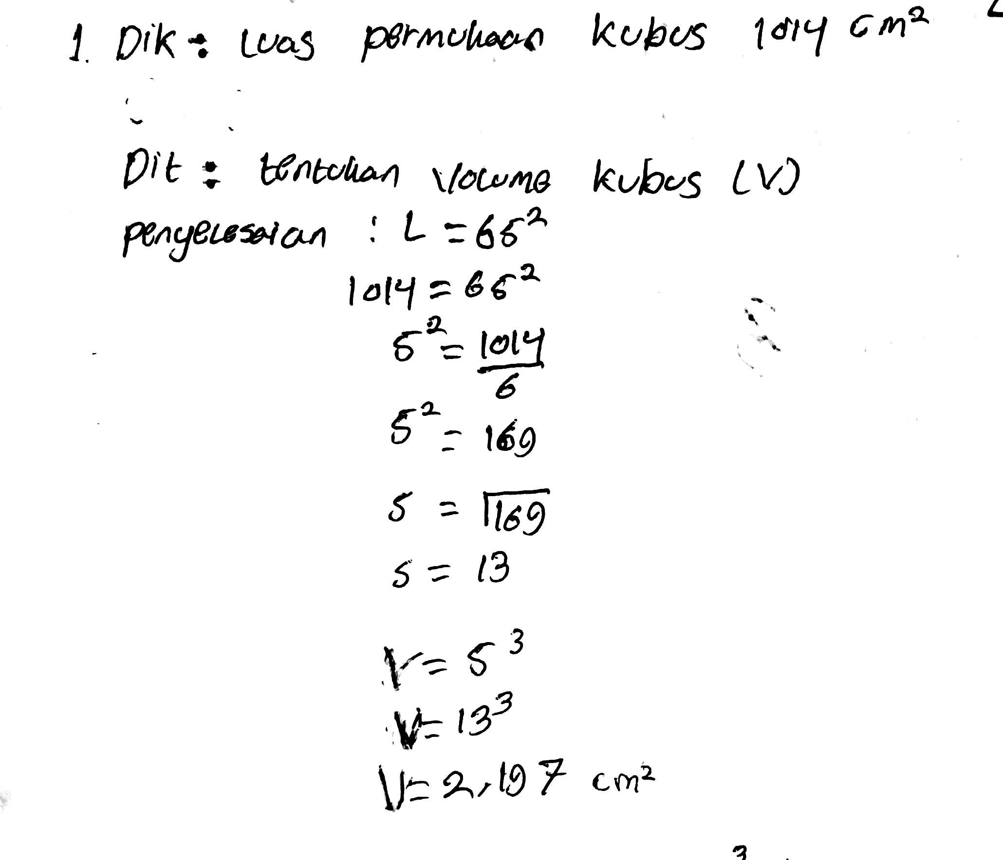

AMS206

AMS210
AMS207

Gambar 5 Jawaban siswa soal nomor 1
Berdasarkan jawaban siswa pada Gambar 5 AM sudah dapat menuliskan diketahui dengan benar (AMS206) dan sudah terampil dalam menyelesaikan soal yang bevariasi (AMS207). Hanya saja kesalahan AM terletak pada satuannya yang dituliskan yaitu cm² (AMS210), seharusnya satuan yang benar adalah cm³ dan AM tidak menuliskan kesimpulan.
Informasi lebih lanjut tentang kesalahan AM pada siklus II nomor 1, peneliti melakukan wawancara dengan AM sebagaimana kutipan berikut.
AMS209P : oh ya, dari hasil jawaban kamu kakak lihat sudah bagus dan ada peningkatan dari tes sebelumnya, kamu sudah tidak salah dalam menuliskan diketahui dan kamu sudah terampil dalam menyelesaikan soal yang bervariasi, tapi soal nomor 1 kenapa satuannya di pangkatkan 2? dan kenapa tidak menuliskan kesimpulaannya?
AMS210S : iya, kak. Saya kurang teliti seharusnya pangkat 3, karena mencari volume dan saya lupa tuliskan kesimpulan.
AMS211P : betul iya, de. kalau mencari volume harus satuanya pangkat 3 dan lain kali kamu harus perhatikan baik-baik dan jangan lupa kamu harus menuliskan kesimpulannya.
AMS212S : iya, kak.
Berdasarkan hasil wawancara tersebut, peneliti menyimpulkan bahwa siswa AM hasil tesnya meningkat dari tes sebelumnya dan siswa AM sudah dapat menyelesaikan soal-soal yang bervariasi hanya saja kurang teliti dalam mengerjakan soal.
Aspek-aspek yang diamati terhadap aktivitas guru dalam mengelola pembelajaran menggunakan lembar observasi, yaitu: 1) mengucapkan salam dan meminta ketua kelas untuk memimpin teman-temannya untuk berdoa, 2) mengecek kehadiran siswa dan menyiapkan siswa untuk belajar, 3) melakukan apersepsi, 4) menyampaikan tujuan pembelajaran yang ingin dicapai, 5) memotivasi siswa dengan menyampaikan pentingnya materi yang akan dipelajari, 6) menyiapkan sebuah tongkat dan menjelaskan kegunaan tongkat serta instrumen musik, 7) menginformasikan tentang materi yang akan dipelajari, 8) mengarahkan siswa untuk bergabung dengan kelompok yang sudah terbentuk. Kelompok yang terbentuk terdiri dari empat orang, 9) membagikan LKS dan alat peraga kepada masing-masing kelompok, 10) kemudian memberikan kesempatan kepada siswa untuk membaca, mempelajari materi dan mengerjakan LKS, 11) setelah siswa selesai membaca, mempelajari materi dan mengerjakan LKS, guru meminta siswa untuk mengumpulkan LKS, 12) mengambil tongkat, memutarkan musik dan menjalankan tongkat secara estafet, dan kemudian mematikan musik, 13) memberikan pertanyaan kepada siswa yang mendapatkan tongkat dan demikian seterusnya sampai terjawab semua setiap pertanyaan dari guru, 14) meminta tanggapan kepada siswa lain atas jawaban siswa pemegang tongkat, 15) bersama siswa membuat kesimpulan dan 16) memberikan penghargaan kepada kelompok terbaik. Pada siklus I hasil observasi menunjukkan aspek nomor 1, 2, 8, 15 dan 16 memperoleh skor 5 yang artinya berkategori sangat baik. Aspek nomor 4, 5, 6, 7, 9, 10 dan 11 memperoleh skor 4 yang artinya berkategori baik. Aspek nomor 3, 12, 13 dan 14 memperoleh skor 3 yang artinya berkategori cukup. Berdasarkan hasil observasi aktivitas guru tersebut, diperoleh total skor penilaian adalah 65 yang artinya taraf aktivitas guru selama pembelajaran berada dalam kategori baik. Pada siklus II hasil observasi menunjukkan aspek nomor 1, 2, 4, 5, 6, 7, 8, 14, 15 dan 16 memperoleh skor 5 yang artinya berkategori sangat baik. Aspek nomor 3, 9, 10, 11, 12 dan 13 memperoleh skor 4 yang artinya berkategori baik. Berdasarkan hasil observasi aktivitas guru tersebut, diperoleh total skor penilaian adalah 74 yang artinya taraf aktivitas guru selama pembelajaran berada dalam kategori sangat baik.
Aspek-aspek yang diamati dalam aktivitas siswa selama pembelajaran berlangsung menggunakan lembar observasi, yaitu: 1) menjawab salam dari guru dan berdoa bersama, 2) menyatakan kehadiran dan mempersiapkan diri untuk belajar, 3) menyimak dan memberi tanggapan terhadap pertanyaan-pertanyaan yang diajukan oleh guru, 4) menyimak informasi tentang tujuan pembelajaran yang ingin dicapai, 5) mendengarkan dan menyimak motivasi yang disampaikan oleh guru, 6) menyimak penjelasan guru tentang kegunaan tongkat dan instrumen musik, 7) mendengarkan penjelasan tentang materi yang akan dipelajari, 8) bergabung dengan kelompok yang sudah terbentuk, 9) menerima LKS dan alat peraga yang diberikan oleh guru, 10) membaca, mempelajari materi dan mengerjakan LKS, 11) mengumpulkan LKS, 12) menjalankan tongkat secara estafet ke siswa lain, sampai musik berhenti, 13) yang mendapatkan tongkat, maju menjawab pertanyaan dari guru, 14) Siswa lain memberi tanggapan, 15) membuat kesimpulan dari hasil diskusi dan 16) menerima penghargaan. Pada siklus I hasil observasi menunjukkan aspek nomor 1, 2, 4, 9, dan 16 memperoleh skor 5 yang artinya berkategori sangat baik. Aspek nomor 3, 5, 6, 7 dan 15 memperoleh skor 4 yang artinya berkategori baik. Aspek nomor 8,10, 11, 12, 13 dan 14 memperoleh skor 3 yang artinya berkategori cukup. Berdasarkan hasil observasi aktivitas siswa tersebut, diperoleh total skor penilaian adalah 63 yang artinya taraf aktivitas siswa selama pembelajaran berada dalam kategori baik. Pada siklus II hasil observasi menunjukkan aspek nomor 1, 2, 3, 4, 7, 9, 10, 11, 14, 15 memperoleh skor 5 yang artinya berkategori sangat baik. Aspek nomor nomor 5, 6, 8, 12 dan 13 memperoleh skor 4 yang artinya berkategori baik. Berdasarkan hasil observasi aktivitas siswa tersebut, diperoleh total skor penilaian adalah 75 yang artinya taraf aktivitas siswa selama pembelajaran berada dalam kategori sangat baik.

PEMBAHASAN
Penelitian ini merupakan penelitian tindakan kelas (PTK) yang bertujuan untuk meningkatkan hasil belajar siswa pada materi luas permukaan serta volume kubus dan balok di kelas VIII F SMP Negeri 7 Palu. Penelitian ini terdiri dari dua siklus, pada siklus I dengan menerapkan model pembelajaran kooperatif tipe talking stick mengenai luas permukaan kubus dan balok dan siklus II dengan menerapkan model pembelajaran kooperatif tipe talking stick mengenai volume kubus dan balok. Setiap siklus terdiri atas 4 komponen yaitu: yaitu planning (perencanaan), acting (pelaksanaan tindakan), observation (observasi), dan reflection (refleksi) sebagaimana yang dikemukakan oleh Kemmis dan Mc.Taggart dalam Pujiono (2008:5).
Tahap awal penelitian ini yaitu tahap pra tindakan. Peneliti melakukan wawancara dengan Guru matematika SMP Negeri 7 Palu dan melakukan tes identifikasi kepada kelas IX dengan materi luas permukaan serta volume kubus dan balok yang telah mereka pelajari ketika duduk di kelas VIII. Hal ini bertujaun untuk memperoleh bukti nyata mengenai permasalahan yang terjadi. Selanjutnya peneliti melakukan tes awal yang bertujuan untuk mengetahui kemampuan siswa pada materi prasyarat. Hal tersebut sesuai dengan pendapat Sutrisno (2012) yang menyatakan bahwa pelaksanaan tes sebelum perlakuan dilakukan untuk mengetahui pemahaman awal siswa. Hasil tes awal juga digunakan sebagai pedoman dalam pembentukan kelompok belajar yang heterogen dan penentuan informan sesuai pendapat Sari, Sudarman dan Bakri (2014:159) bahwa tes awal dijadikan acuan dalam pembentukan kelompok belajar yang bersifat heterogen.
Fase menyampaikan tujuan dan mempersiapkan siswa, peneliti melakukan apersepsi. Apersepsi dilakukan dengan tujuan agar siswa mengingatkan kembali materi prasyarat sehingga siswa siap untuk mempelajari materi yang diajarkan. Hal ini sesuai dengan pendapat Herman (2016) bahwa apersepsi kepada siswa sebelum menghadapkan pada suatu permasalahan merupakan tahap awal yang cukup efektif untuk menumbuhkan sikap positif siswa selama proses pembelajaran. Setelah itu, peneliti menyampaikan tujuan pembelajaran yang akan dicapai. Hal ini sesuai dengan Paloloang (2014) bahwa tidak memandang model pembelajaran yang digunakan, guru yang baik mengawali pelajaran mereka dengan menjelaskan tujuan pembelajaran mereka.
Fase menyajikan informasi, peneliti memberikan motivasi kepada siswa dengan dengan menekankan bahwa materi yang akan dipelajari sangatlah penting sehingga dapat mendorong siswa untuk mengikuti kegiatan belajar. Hal ini sejalan dengan pendapat Hamalik (2001: 156) yang menyatakan bahwa motivasi belajar penting artinya dalam proses belajar siswa, karena fungsinya mendorong, menggerakan, dan mengarahkan kegiatan belajar. Selanjutnya peneliti menyiapkan sebuah tongkat dan menjelaskan kegunaan tongkat serta instrumen musik. Tongkat yang digunakan peneliti dipakai sebagai tanda siswa memiliki kesempatan untuk menjawab pertanyaan dari peneliti. Tongkat dijalankan secara estafet dibantu dengan iringan instrumen musik. Apabila siswa yang mendapatkan tongkat tidak dapat menjawab maka siswa tersebut diberikan hukuman berupa tugas tambahan untuk latihan dirumah. Hal ini sesuai pendapat (Suprijono 2009:110) yang menyatakan bahwa guru mengambil tongkat yang telah dipersiapkan sebelumnya, tongkat tersebut diberikan kepada siswa. Siswa yang menerima tongkat tersebut diwajibkan menjawab pertanyaan dari guru demikian seterusnya. Ketika tongkat bergulir dari siswa kesiswa lainnya, seyogiannya diiringi musik. Kemudian peneliti menyampaikan informasi tentang materi yang akan dipelajari untuk siklus I tentang luas permukaan kubus dan balok sedangkan untuk siklus II volume kubus dan balok. Penyampaian materi mengenai luas permukaan serta volume kubus dan balok bertujuan untuk memperoleh pengetahuan siswa terhadap materi yang diajarkan sehingga siswa dapat mengembangkan informasi yang diperoleh dalam menyelesaikan soal.
Fase mengorganisir siswa ke dalam tim-tim belajar, peneliti mengarahkan siswa untuk bergabung dengan kelompok yang sudah terbentuk. Kelompok yang terbentuk terdiri dari empat kelompok yang beranggotakan empat orang siswa yang kemampuan heterogen.
Fase membantu kerja tim dan belajar, siswa saling berdiskusi dengan teman sekelompoknya membahas penyelesaian soal pada LKS dan peneliti memberikan bantuan seperlunya apabila siswa mengalami kesulitan. Hal ini sejalan dengan pendapat Isjoni (2009) bahwa guru berperan sebagai fasilitator apabila siswa mengalami kesulitan untuk belajar mandiri serta menumbuhkan rasa tanggungjawab agar siswa dapat merasa senang berdiskusi tentang matematika dalam kelompoknya. Mereka dapat berinteraksi dengan teman sebayanya dan guru sebagai pembimbing apabila terdapat hal-hal yang kurang dipahami.
Fase mengevaluasi, peneliti meminta siswa untuk mengumpulkan LKS. Kemudian peneliti mempersiapkan siswa untuk bermain dengan tongkat. Saat kondisi kelas kondusif, peneliti mengambil tongkat, memutarkan musik dan menjalankan tongkat secara estafet dengan bantuan instrumen musik. Selanjutnya peneliti mematikan musik dan tongkat berhenti dijalankan. Siswa yang mendapatkan tongkat kemudian mengambil kertas yang telah digulung di dalam kotak, setiap kertas yang digulung berisikan satu pertanyaan yang sudah disiapkan oleh peneliti. Setelah siswa pemegang tongkat selesai menjawab pertanyaan yang diberikan, siswa pemegang tongkat mempersentasikan hasil jawabannya. Kemudian peneliti meminta tanggapan siswa lain terhadap jawaban siswa pemegang tongkat yang dituliskan di papan tulis. Permainan tongkat bertujuan untuk membuat siswa tidak merasa jenuh dengan pembelajaran yang diberikan serta materi yang diberikan harus benar-benar dikuasai oleh siswa agar mampu menjawab pertanyaan yang diberikan oleh peneliti. Hal ini sesuai dengan pendapat Wahyuni (dalam Ungu, 2016) menyatakan bahwa penggunaan tongkat secara bergiliran sebagai media untuk menstimulus siswa untuk bertindak cepat dan tepat sekaligus untuk mengukur kemampuan siswa dalam memahami materi serta penggunaan iringan musik atau yel-yel sebagai penyemangat satu dengan yang lain. Selanjutnya peneliti bersama siswa membuat kesimpulan.
Fase memberikan pengakuaan atau penghargaan, peneliti memberikan penghargaan berupa tepuk tangan kepada semua kelompok yang telah belajar dan bekerja sama dengan baik dan memberikan hadiah kepada kelompok terbaik. Kelompok terbaik pada siklus I adalah kelompok 2 sedangkan kelompok terbaik pada siklus II adalah kelompok 1. Pemberian penghargaan kepda kelompok terbaik agar menumbuhkan motivasi belajar siswa. Sesuai dengan pendapat Suprijono (2009) yang menyatakan bahwa memberikan pengakuan atau penghargaan merupakan salah satu fase dalam model pembelajaran kooperatif yang bertujuan untuk mengakui usaha dan prestasi individu maupun kelompok dapat menumbuhkan motivasi dan dorongan belajar kepada siswa.
Berdasarkan data hasil observasi terhadap aktivitas guru (peneliti), pada siklus I diperoleh data bahwa performance peneliti dalam pembelajaran belum terlalu baik. Peneliti masih kurang terampil dalam mengelola waktu sedangkan untuk aspek yang lain sudah baik. Pada siklus II diperoleh data bahwa performance peneliti dalam pembelajaran sudah baik. Berdasarkan data hasil observasi terhadap aktivitas siswa, pada siklus I diperoleh data bahwa bahwa siswa kurang menanggapi jawaban siswa pemegang tongkat dan siswa pemegang tongkat masih takut-takut salah untuk maju menjawab pertanyaan-pertanyaan yang diberikan oleh peneliti dan mendapatkan hukuman berupa tugas tambahan untuk latihan di rumah, selain itu dalam mempelajari LKS dan mengerjakan LKS siswa masih banyak dapat bimbingan dan mereka masih belum terbiasa dengan menggunakan alat peraga yang diberikan oleh peneliti. Pada siklus II diperoleh data bahwa siswa sudah berani menjawab pertanyaan-pertanyaan yang mendapat tongkat, dan banyak siswa berlomba-lomba menanggapi atas jawaban siswa pemegang tongkat. Hasil tes akhir tindakan siklus I diperoleh dari 16 siswa yang mengikuti tes, ada 7 siswa yang tidak tuntas atau dengan kata lain 9 siswa tuntas dan ketuntasan belajar klasikal yang dicapai sebesar 56, 25%. Hal ini berarti tindakan pembelajaran siklus I belum berhasil mencapai kriteria ketuntasan belajar klasikal yaitu 75%. Sedangkan pada siklus II dari 16 siswa yang mengikuti tes, ada 13 siswa yang tuntas atau dengan kata lain 3 siswa tuntas dan ketuntasan belajar klasikal yang dicapai sebesar 81,25%. Hal ini berarti tindakan pembelajaran siklus II dikatakan berhasil mencapai kriteria ketuntasan belajar klasikal yaitu 75%.
Berdasarkan uraian di atas, peneliti berasumsi bahwa aktivitas belajar siswa telah mengalami peningkatan. Secara garis besar pembahasan yang telah diuraikan dari analisis hasil belajar siswa Siklus I dan Siklus II, maka dapat disimpulkan bahwa terjadi peningkatan hasil belajar siswa kelas VIII F SMP Negeri 7 Palu pada materi luas permukaan serta volume kubus dan balok setelah diajarkan dengan menerapkan model pembelajaran kooperatif tipe talking stick.
KESIMPULAN
Berdasararkan hasil penelitian dan pembahasan, maka dapat disimpulkan bahwa penerapan model pembelajaran kooperatif tipe talking stick dapat meningkatkan hasil belajar siswa kelas VIII F SMP Negeri 7 Palu pada materi luas permukaaan serta volume kubus dan balok dengan menerapkan fase-fase yaitu: (1) menyampaikan tujuan dan mempersiapkan siswa, peneliti melakukan apersepsi dan menyampaikan tujuan pembelajaran secara lisan, (2) menyajikan informasi, peneliti memotivasi siswa dengan menekankan bahwa materi yang akan dipelajari sangat penting, menyiapkan sebuah tongkat serta menginstruksikan cara kerja tongkat serta instrumen musik dan menyampaikan informasi tentang materi yang akan dipelajari, (3) mengorganisir siswa ke dalam tim-tim belajar, guru mengorganisir siswa ke dalam kelompok-kelompok belajar, siswa dikelompokkan dalam empat kelompok belajar yang terdiri dari empat orang siswa, (4) membantu kerja tim dan belajar, peneliti membagikan LKS dan alat peraga kepada masing-masing kelompok, kemudian memberikan kesempatan kepada siswa untuk membaca, mempelajari materi dan mengerjakan LKS. Setelah selesai peneliti mengumpulkan LKS, (5) mengevaluasi, peneliti mengambil tongkat dan menjalankan tongkat secara estafet dengan bantuan instrumen musik, kemudian peneliti mematikan musik dan memberikan pertanyaan kepada siswa pemegang tongkat serta memberikan hukuman jika siswa tidak dapat menjawab dengan benar selain itu peneliti meminta tanggapan kepada siswa lain atas jawaban siswa pemegang tongkat dan kemudian guru bersama siswa membuat kesimpulan, dan (6) memberikan pengakuan atau penghargaan, peneliti memberikan penghargaan kepada kelompok terbaik berupa pujian dan hadiah yang sudah disiapkan.
SARAN
Berdasarkan kesimpulan di atas, maka disarankan bagi guru agar dapat menggunakan model pembelajaran kooperatif tipe talking stick sebagai alternatif pembelajaran untuk dapat membuat suasana belajar matematika menjadi lebih asyik, siswa diajak untuk belajar sambil bermain dan meningkatkan hasil belajar matematika siswa. Bagi peneliti lain yang ingin mencoba menerapkan model pembelajaran kooperatif tipe talking stick, diharapkan lebih dapat memperhatikan pengaturan waktu dan kelas agar proses pembelajaran dapat berjalan sesuai dengan rencana pelaksanaan pembelajaran dan tujuan pembelajaran yang hendak dicapai.
DAFTAR PUSTAKA
Amir, A. (2016). Pembelajaran Matematika dengan Menggunakan Model Kooperatif Tipe Talk ing Stick. Jurnal [Online]. Logaritma Vol IV, No. 01, 16 halaman. Tersedia: http://ejournal. perpustakaanstainpsp.net/index.php/logaritma/article/view/369. [27 Desember 2016]
Hamalik, O. (2001). Perencanaan Pembelajaran Berdasarkan Pendekatan Sistem. Jakarta: Bumi Aksara.
Herman, T. (2007). Pembelajaran Berbasis Masalah untuk Meningkatkan Kemampuan Penalaran Matematika Siswa SMP. Jurnal Cakrawala Pendidikan Th. XXVI [Online]. Tersedia: http:// journal.uny.ac.id/index.php/cp/article/download/8544/pdf. [13 Agustus 2017]
Huda, M. (2013). Model Pengajaran dan Pembelajaran Isu-Isu Metodis dan Paradigmatis. Yogyakarta: Pustaka Pelajar
Isjoni. (2009). Pembelajaran Kooperatif Meningkatkan Kecerdasan dan Komunikasi Antar Peserta Didik. Yogyakarta: Pustaka Belajar.
Novan, S. (2016). Penerapan Model Pembelajaran Kooperatif Tipe Talking Stick untuk Meningk atkan Hasil Belajar IPS Siswa Kelas VA SD Negeri 2 Metro Selatan Tahun Pelajaran 2015/ 2016. Bandar Lampung. Universitas Lampung [Online].Tersedia: http://digilib. unila.ac.id/ 21802/2/SKRIPSI%20TANPA%20BAB%20PEMBAHASAN.pdf. [2 Desember 2016]
Paloloang, M. F. B. (2014). Penerapan Model Pembelajaran Problem Based Learning untuk Mening katkan Hasil Belajar Siswa pada Materi Panjang Garis Singgung Persekutuan Dua Lingkaran Di Kelas VIII SMP Negeri 19 Palu. Jurnal Elektronik Pendidikan Tadulako. Vol.2 No. 1. 11 halam an [Online]. Diakses http://jurnal.untad.ac.id/jurnal/ind ex.php/JEP MT/article/view/3232. [13 Agustus 2017]
Pujiono, S. (2008). Desain Penelitian Tindakan Kelas dan Teknik Pengembangan Kajian Pust aka. Makalah pada Pelatihan Menulis Karya Ilmiah untuk Guru-Guru TK Kec. Sewon Ka b. Bantul Yogyakarta. [Online].Tersedia:http://staff.uny.ac.id/sites/default/files/tmp/3.%2 0PPM%20Makalah%20PTK%20Bantul.pdf [23 Desember 2016].

Saputri, M. (2015). Pengaruh PBL Pendekatan Konstektual Strategi Konflik Kognitif dan Kemam puan Pemecahan Masalah Siswa Materi Geometri. [Online]. Tersedia: https://id.123dok. com//document/ozlxoerz-pengaruh-pbl-pendekatan-kontekstual-strategi-konflik-kognitif-dan-kemampuan-awal-terhadap-kemampuan-pemecahan-masalah-siswa-materi-geometri.html. [15 Januari 2017]

Sari, P., Sudarman dan Bakri. (2014). Penerapan Metode Penemuan Terbimbing Berbantuan Al at Peraga untuk Meningkatkan Hasil Belajar Siswa Kelas VIII pada Materi Luas Permuka an dan Volume Limas di SMP Negeri 19 Palu. AKSIOMA Jurnal Pendidikan Matematika. Vol.3N02. [Online].Tersedia: http://jurnal.untad.ac.id /jurnal/ index. php/AKSIOMA /issue/ view/1190. [29 Oktober 2017]
Suprijono, A. (2009). Cooperative Learning, Teori dan Aplikasi Paikem. Surabaya: Pustaka Pelajar.
Sugiyono. (2010). Metode Penelitian Kuantitatif, Kualitatif dan R&D. Bandung: Alfabeta.
Sutrisno. (2012). Efektivitas pembelajaran dengan metode penemuan terbimbing terhadap pemahaman konsep matematis siswa. Jurnal Pendidikan Matematika. [online]. Volume 01, No.04. Tersedia: http://fkip.unila.ac.id/ojs/data/journals/11/JPMUVolNo4/016 Sutrisno.pdf [13 Agustus 2017]
Unggu, B.S. (2016). Penerapan Model Pembelajaran Kooperatif Tipe Talking Stick Untuk Meningkatkan Hasil Belajar Siswa Pada Materi Operasi Hitung Matriks di Kelas X SMK Justitia Palu. Skripsi Sarjana pada FKIP Universitas Tadulako Palu: tidak diterbitkan.

